Maven（nexus）内部仓库使用方法

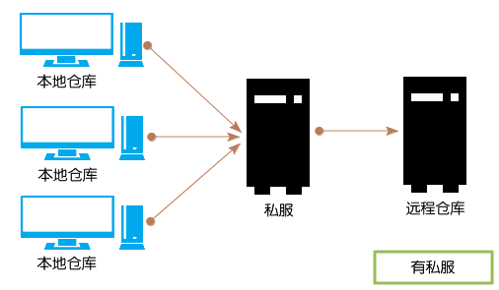

## 项目名称

项目的groupId应以公司名，事业部名，对应的artifactId为产品名如：

<groupId>com.glodon.paas</groupId>

<artifactId>storage</artifactId>

<version>0.0.1-SNAPSHOT</version>

## 使用内部仓库

### 添加内部公共仓库

使用公共库，需在pom.xml中加入下列内容：

<repository>

<snapshots>

<enabled>true</enabled>

</snapshots>

<id>public</id>

<name>Public Repositories</name>

<url>http://maven.glodon.com/nexus/content/groups/public/</url>

</repository>

如果需要同时使用plugin仓库，加入下列内容

<pluginRepositories>

<pluginRepository>

<id>public</id>

<name>Public Repositories</name>

<url>http://maven.glodon.com/nexus/content/groups/public/</url>

</pluginRepository>

</pluginRepositories>

### 发布到内部仓库

用mvn deploy 将项目生成的构件分发到内部Maven仓库

  <distributionManagement>

  <repository>

      <id>glodon-nexus-releases</id>

       <name>Glodon Nexus Release Repository</name>

<url>[http://maven.glodon.com/nexus/content/repositories/releases/</url](http://maven.glodon.com/nexus/content/repositories/releases/%3c/url)>

</repository>

   <snapshotRepository>

       <id>glodon-nexus-snapshots</id>

       <name>Glodon Nexus Snapshot Repository</name>

    <url>http://maven.glodon.com/nexus/content/repositories/snapshots/</url>

     </snapshotRepository>

</distributionManagement>

需要在settings.xml中配置认证信息 (注意，此处id要和deploy里面的id保持一致)，在<settings>标签下加入下列：

<servers>

<server>

   <id>glodon-nexus-releases</id>

      <username>admin</username>

      <password>admin123</password>

  </server>

  <server>

      <id>glodon-nexus-snapshots</id>

      <username>admin</username>

      <password>admin123</password>

  </server>

</servers>

## 例子

